ŚWIĄTECZNY KONKURS PT.: „MATEMATYCZNA CHOINKA” NADCHODZI WIELKIMI KROKAMI !!!
Serdecznie zapraszamy uczniów klas I-VIII do wzięcia udziału w matematycznym konkursie świątecznym. Należy wykonać choinkę zawierającą jak najwięcej matematyki. Mogą to być np. bryły, figury geometryczne, liczby, działania, wzory, symbole, …

Forma pracy? DOWOLNA! Im bardziej twórczo tym lepiej Może to być bryła przestrzenna w kształcie choinki, wydzieranka, rysunek, szkic itd.

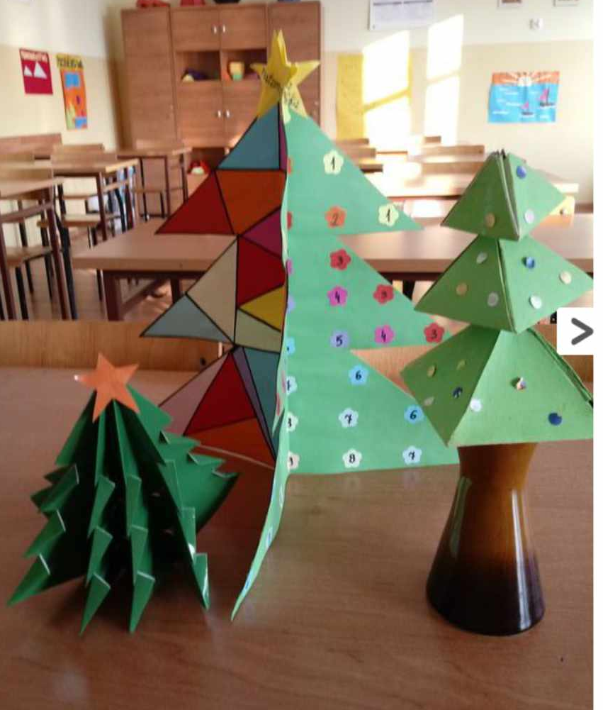
Pamiętaj o:
- estetyce pracy,
- różnorodności symboli,
- poprawności działań matematycznych
- dobrej zabawie przy wykonywaniu pracy
oraz świątecznym nastroju

Prace przynosimy do dnia: 16 grudnia 2025 r.
do nauczycieli matematyki.
Powodzenia !!!

